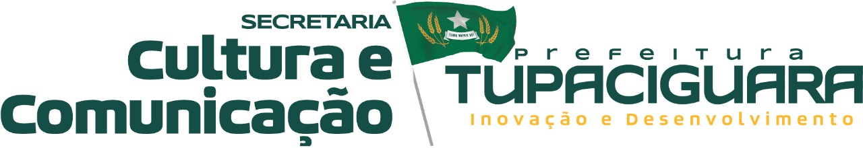

**EDITAL DE CHAMAMENTO PÚBLICO Nº 014/2023 –**

**EDITAL DE PREMIAÇÃO**

**RESULTADO PRELIMINAR DA ANÁLISE DO MÉRITO CULTURAL**

1. **Categorias premiadas:**

* Coletivo de Escritores;
* Coeltivo de Música Eletrônica;
* Compositores Musicais Negros ou Indígenas

|  |  |  |  |  |
| --- | --- | --- | --- | --- |
| **N°** | **NOME/COLETIVO** | **CATEGORIA** | **PONTUAÇÃO** | **SITUAÇÃO** |
| N° 01 | PEDRO CARLOS DA SILVA | COLETIVO DE ESCRITORES | 40 | CLASSIFICADO |
| N° 02 | LUCAS MARTINS DE FREITAS | COELTIVO DE MÚSICA ELETRÔNICA | 40 | CLASSIFICADO |
| N° 03 | CÁSSIO RODRIGUES SILVA | COMPOSITORES MUSICAIS NEGROS OU INDÍGENAS | 40 | CLASSIFICADO |

**OBS: Total de vagas: 03 Vagas**

**Total de Inscritos: 03 inscritos**

___________________________________________

**JÚLIO CÉSAR SILVA SUSSTRUNK**

*Secretário Municipal de Comunicação e Cultura*